Drónpolarimetriával a vízirovarok védelmében
A poláros fényszennyezés, azaz a sima és sötét felületekről visszaverődő vízszintesen poláros fény vízutánzó hatása megtévesztheti, így károsíthatja a vízirovarok populációit. Az ELTE kutatóinak legújabb vizsgálatai szerint a felületek érdesítésével, világosításával vagy fehér rácsmintázattal való ellátásával ezek az ártalmak csökkenthetők.
A vízirovarok a visszaverődő vízszintesen poláros fény alapján érzékelik a vízfelszínt. E fény annál inkább vonzza őket, minél nagyobb a polarizáció foka. A mesterséges felületek, például az aszfaltutak, napelemek, sötét autókarosszériák és üvegfelületek, gyakran erősen poláros fényt vernek vissza, ami megtéveszti a rovarokat, arra késztetve őket, hogy rájuk szálljanak és petézzenek. Az így lerakott peték azonban menthetetlenül kiszáradnak és elpusztulnak.
A jelenséget először a kuvaiti sivatagban figyelték meg, ahol a vízirovarok az olajtavak csillogó fekete felületére szálltak le, majd ott elpusztultak. Magyarországon is hasonló eseteket észleltek például egy pakuratónál, amely több mint 50 éven keresztül vonzotta és pusztította a vízirovarokat. Az aszfaltutak is jelentős poláros fényszennyezők, ahol a kérészek tömegesen rakják le petéiket ahelyett, hogy visszatérnének a patakokba, folyókba, tavakba.
Az ELTE kutatói a Kooperatív Doktori Program keretében drónra telepített polarizációs kamerával (képalkotó polariméterrel) vizsgálták a Balaton sötét vízfoltjainak, napelemfarmoknak és növényházak üvegfelületeinek a polarizációs jellemzőit. E módszerrel mérték a visszavert fény polarizációs mintázatait, amiből meghatározták a poláros fényszennyezés mértékét a repülő vízirovarok szemszögéből, amelyek a mesterséges csillogó felületek legveszélyeztetettebb lehetséges áldozatai. Drónra szerelt polariméterük optikai tengelye abba az irányba nézett, ahol a legnagyobb a vízfelületről visszavert vízszintesen poláros fény polarizációfoka, és ami alapján a vízfelületeket detektálják a polarotaktikus vízirovarok.
A Balatonban késő tavasztól kora nyárig sötét vízfoltok alakulnak ki a beömlő, bomló szervesanyagokat tartalmazó fekete vizektől. E sötét tófoltok erősen vonzzák például az árvaszúnyogokat, és optikailag hasonlítanak a poláros fényszennyező forrásokhoz, mivel erősen és vízszintesen poláros fényt vernek vissza. A sötét tófoltok azonban ökológiailag előnyösek a vízirovarlárváknak, mivel a táplálékul szolgáló szerves anyagok nagyobb koncentrációja kedvez a populációnak.
A kutatók a Göd és Sződliget közti napelemfarm fölött is végeztek drónpolarimetriai méréseket, és megállapították, hogy a napelemfelületek is jelentős poláros fényszennyezők.
Bizonyos látóirányokból több napelemtábla is vízszintesen poláros fényt ver vissza, ami megtéveszti a polarotaktikus rovarokat. Az így elpusztult rovartömeg csökkenti a napelemtáblák fényelnyelését is, így azok rendszeres tisztítást igényelnek.
A budapesti Füvészkertben és egy vácrátóti növényházegyüttesnél végzett drónpolarimetriai mérések szerint a növényházak üvegfelületei is jelentős poláros fényszennyezést okoznak. Ennek mértéke függ a látóiránytól és az időjárási viszonyoktól. Felhőtlen időben a növényházak poláros fényszennyezése a spektrum kék tartományában a legnagyobb, míg felhős időben a látóirány az egyetlen meghatározó tényező.
A poláros fényszennyezés csökkentésére a kutatók több módszert is javasoltak. Az egyik lehetőség a tükrözőfelületek érdesítése vagy világosítása, amellyel csökkenteni lehet a visszavert fény polarizációfokát. Egy másik megoldás, ha a sötét felületeket vékony, fehér rácsmintázattal látják el, amely a rovarokra gyakorolt vonzó hatást szünteti meg.
Összességében, a poláros fényszennyezés komoly ökológiai problémát okozhat, amelyet különböző technikai megoldásokkal lehet enyhíteni. Az ELTE kutatói folyamatosan vizsgálják a jelenséget, és keresik a hatékony megoldásokat a vízirovarpopulációk védelme érdekében.
A kutatás Takács Péter ELTE-s doktorandusz KDP-2020-ELTE-1010099 pályázata keretében zajlott, a munkában az ELTE jelenlegi (Horváth Gábor, Kriska György, Takács Péter, Tibiássy Adalbert) és volt (Barta András, Bernáth Balázs, Pomozi István, Száz Dénes) kutatói, valamint egy BME-s kutató-fejlesztő (Gotthard Viktor) is részt vettek. Eredményeiket a Remote Sensing folyóiratban közölték ITT és ITT és ITT, magyarul pedig a Természet Világa 155. számában foglalták össze.
Sajtókapcsolat:
- kommunikacio@elte.hu
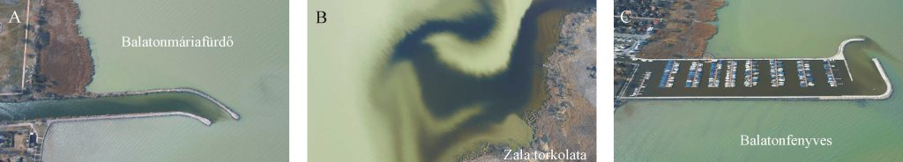 | © Fotó: Kriska György
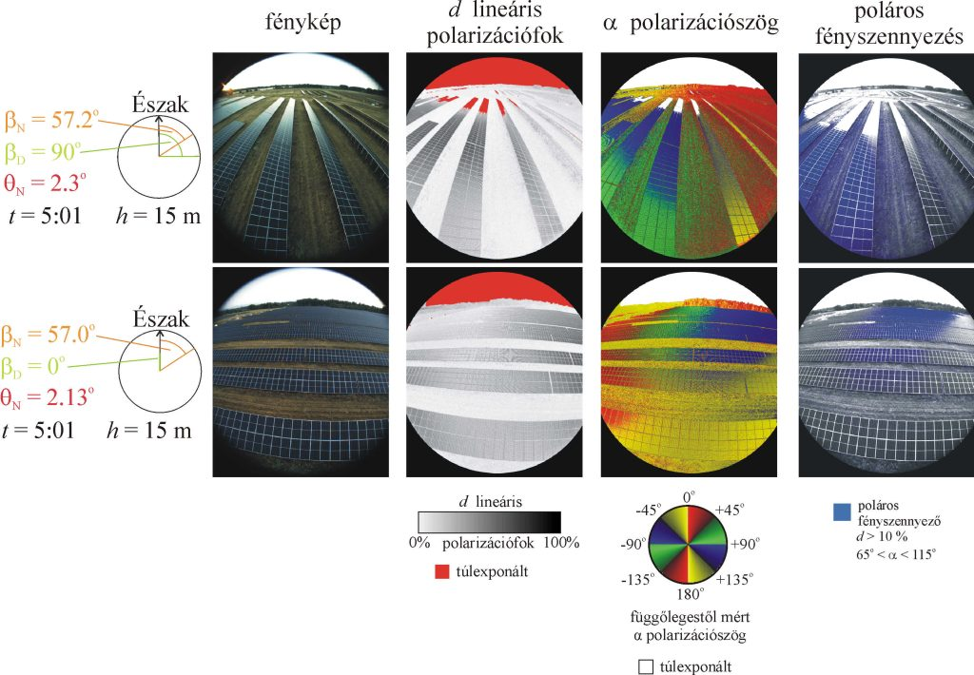 | © ELTE
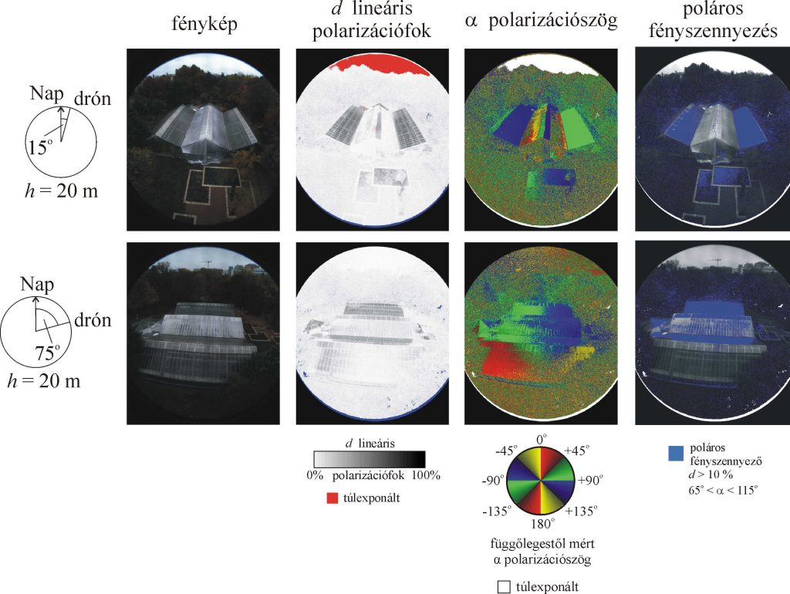 | © ELTE
Eredeti tartalom: Eötvös Loránd Tudományegyetem
Továbbította: Helló Sajtó! Üzleti Sajtószolgálat
Ez a sajtóközlemény a következő linken érhető el:

